파일 암호화

120241001 박현승

1. 파일 암호화



1. 다른계정 접속

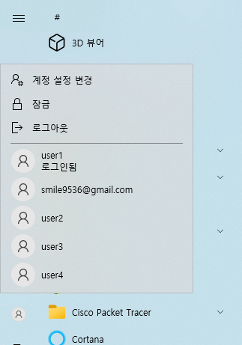

1. 접속시도

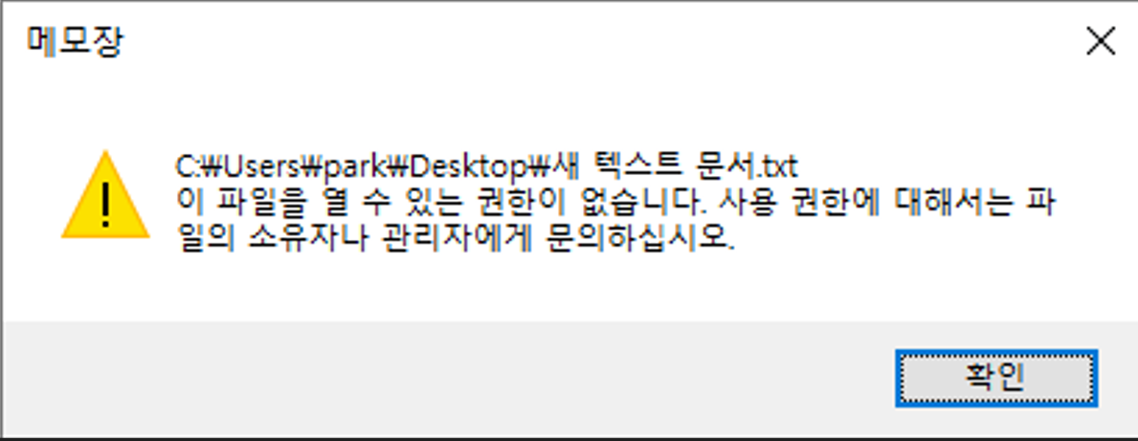

1. 시도 결과 : 안열림